作 者 推 荐

作者简介：

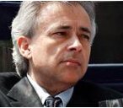
安东尼奥·达马西奥（Antonio Damasio）曾在葡萄牙的里斯本大学医学院（University of Lisbon Medical School）就读。他在该校做过住院医生轮值实习工作，并完成了他的博士学业。然后，他来到了美国，在波士顿的失语症研究中心（Aphasia Research Center）当了一名研究员。他在诺曼·盖旭文（Norman Geschwind）的监督指导下在该中心完成了行为神经学的研究工作。

作为一名研究者，达马西奥博士的主要兴趣在于大脑神经生物学，尤其是促进记忆、语言、情感和做出决定等功能的神经系统。他的研究阐明了人类情感的神经学基础，并且表明，情感在社会认知与决策方面扮演了一个重要的角色。达马西奥已经提出了躯体标记假说（somatic markers hypothesis）。

达马西奥的主页：
http://dornsife.usc.edu/cf/faculty-and-staff/faculty.cfm?pid=1008328&CFID=9791929&CFTOKEN=84774320
TED演讲主页：http://www.ted.com/speakers/antonio_damasio

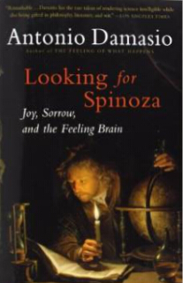
中文书名：《寻找斯宾诺沙：喜悦、悲伤与感知的大脑》
英文书名：LOOKING FOR SPINOZA: Joy, Sorrow, and the Feeling Brain
作 者：Antonio Damasio
出 版 社：Harves
代理公司：Inkwell/ANA/Nicole
页 数：368页
出版时间：2003年12月
代理地区：中国大陆、台湾
审读资料：电子稿
类 型：科普

内容简介：

喜悦、悲伤、嫉妒与敬畏，这些情感和其他的一些情感都是我们日常生活中的事物。在17世纪，哲学家斯宾诺莎（Spinoza）几乎倾尽了一生的研究，来考察这些情感是如何维持人类生存的，然而数百年后，人类情感的生物学根源依然是个未知的迷。杰出的神经科学家安东尼奥·达马西奥（Antonio Damasio）——他的早期著作探讨了理性行为与自我观（notion of the self）的问题——再现了一个以其著述对抗时代思潮的男人，并将自己的创新型科学研究与斯宾诺莎的真知灼见并列在一起，帮我们了解了我们究竟是谁，和我们要去做些什么。

中文书名：《笛卡尔的错误：情感、理性与人类大脑》
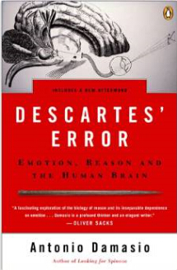
英文书名：DESCARTES' ERROR: Emotion, Reason, and the Human Brain
作 者：Antonio Damasio
出 版 社：Penguin Books
代理公司：Inkwell/ANA/Nicole
页 数：336页
出版时间：2005年9月
代理地区：中国大陆、台湾
审读资料：电子稿
类 型：科普

内容简介：

“我思故我在”，自从笛卡尔的这句名言问世以来，科学界就一直把情感看作一个人真实存在的根源。直到近期，现代神经学依然倾向于关注大脑功能的认知方面，而忽略情感方面。这样的态度随着1995年《笛卡尔的错误》这本书的出版开始改变。有“世界顶尖的神经学家之一”（《纽约时报》）称号的安东尼奥·达马西奥（Antonio Damasio），对情感与理性之间的关联这一方面的传统想法提出了质疑。在这本有趣的书中，达马西奥带着读者进行了一次科学发现之旅，其中包括了一系列的案例研究，该书证明了我们许多人怀疑已久的事实：情感不是什么可有可无的奢侈品，它们对理性思维和正常的社会行为都十分重要。

媒体评价：

“神经学家达马西奥对笛卡尔的人类大脑独立于身体运行的思想提出了反驳，他从神经化学领域提出论据来支持他的看法，提出情感在人类的决策过程中扮演着一个重要角色。”
----《出版者周刊》（Publishers Weekly）

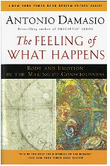
中文书名：《感知事物的发生：身体与情感在意识形成过程中的作用》
英文书名：THE FEELING OF WHAT HAPPENS: Body and Emotion in the Making of Consciousness
作 者：Antonio Damasio
出 版 社：Mariner Books
代理公司：Inkwell/ANA/Nicole
页 数：400页
出版时间：2000年10月
代理地区：中国大陆、台湾
审读资料：电子稿
类 型：科普

内容简介：

我们是怎样知道我们所知道的事？怎么我们的意识与个人想法有种自我的感觉？天才医学家与科学领域的思想者达马西奥帮读者提出并回答了有关人类本质的一些问题。他对人类感知与情感所做的精妙研究为人类的意识心智提供了一种新的理解，这本书正如《纽约时报》所说的一样，“将会改变你对自己的体验。”

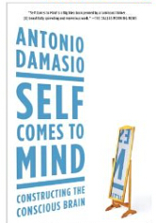
中文书名：《自我意识的产生：构建有意识的大脑》
英文书名：SELF COMES TO MIND: Constructing the Conscious Brain
作 者：Antonio Damasio
出 版 社：Vintage
代理公司：Inkwell/ANA/Nicole
页 数：384页
出版时间：2010年11月
代理地区：中国大陆、台湾
审读资料：样书
类 型：科普
本书简体中文版已授权。2016年1月到期。

内容简介：

该书来自于一位仍在从事研究工作的当今最杰出的神经系统科学家，书中对数百年来困扰了许多哲学家、心理学家和神经系统科学家的一个问题进行了一次开创性的调查研究，这个问题就是，意识是怎样形成的？

过去三十年来，安东尼奥·达马西奥一直在研究和阐述关于大脑怎样运行的问题，他的著述是科学与人文的奇特融合，因此备受赞誉。在《自我意识的产生》这本书中，他对意识在某种程度上独立于身体这种长期存在的想法提出了反对，并给出了科学上十分吸引人的新证据，证明意识——也就是我们所认为的有自我想法的大脑——始于有生命的组织所创造出来的一种生物反应的过程。除了传统上研究大脑的三个方向（内省的方向、行为的方向与神经学的方向），达马西奥还引入了一种演变而来的方向，这样的研究方向导致了在看待与讲述意识心智的历史中所发生的一次巨变。他还进一步完善了有关情感的起源与多样性的一个大胆假设，而这个假设正是一个关键因素，促成了他为意识的生物学研究所提出的框架理论：情感是建立在身体与大脑网络之间一种近似核聚变反应的基础上的，并且最初出现在大脑中最古老而且不太显著的脑干部位，而不是源自现代研究中所说的大脑皮层部位。

达马西奥指出，大脑发展出来的人类自我意识，变成了一种针对大自然无动于衷态度的挑战，并为文明的出现开辟了一条道路，而文明正是人类进化过程中的一次突破，也正是从这个起点开始，生命的范式达到了一个新的阶段——社会文化的动态平衡。他所说的“社会文化的动态平衡”是一项尚在进行中的研究工作，他非常肯定地指出，这项工作的蓝图是大体成熟的基础动态平衡（basic homeostasis），也就是以简单的生命形态呈现了数十亿年的价值体系。《自我意识的产生》是为了了解心智与自我意识的神经生物学功能而做的一次开创性的旅程。

谢谢您的阅读！
请将反馈信息发至：齐梦涵（Nicole Qi）
安德鲁·纳伯格联合国际有限公司北京代表处
北京市海淀区中关村大街甲59号中国人民大学文化大厦1705室
邮编：100872
电话：15810294174
传真：010-82504200
Email：Nicole@nurnberg.com.cn
网址：http://www.nurnberg.com.cn
微博：http://weibo.com/nurnberg
豆瓣小站：http://site.douban.com/110577/

